# Міністерство освіти і науки України

Національний технічний університет України «Київський політехнічний інститут імені Ігоря Сікорського"

# Факультет інформатики та обчислювальної техніки Кафедра інформатики та програмної інженерії

Звіт

з лабораторної роботи № 5 з дисципліни

«Основи програмування 1. Базові конструкції»

# «Організація циклічних процесів. Складні цикли»

Варіант 16

Виконав студент Кузьменков Дмитро Олегович

(шифр, прізвище, ім'я, по батькові)

Перевірив

( прізвище, ім'я, по батькові)

Київ 202 1

**Лабораторна робота 5**

**Організація циклічних процесів. Складні цикли.**

**Мета**

Вивчити особливості роботи складних циклів.

**Індивідуальне завдання**

З чисел Фібоначі в інтервалі від 1 до 100 визначити тільки прості числа, а також їх порядкові номери в ряду Фібоначі.

**Постановка задачі**

Спочатку задаємо перші два числа Фібоначі та задаємо їхнє значення змінним, після чого знаходимо третє число ряду через суму перших двох, а також задаємо початкове значення показника індексу, що дорівнюватиме 2, тому що ми не виводимо 0 як перший член ряду. Далі просто виводимо перших три числа ряду (1, 1, 2), бо їх неможливо перевірити на простоту за нашим циклом. Використовуємо ітераційний цикл передумови, що знаходитиме числа Фібоначі, що менші ніж 100 та збільшуватиме показник індексу з кожним повторенням циклу. Ділі будуємо арифметичний цикл, що перевірятиме кожне число Фібоначі на простоту та виводитиме його разом з індексом тільки за умови, що воно просте. Для переривання циклу використовуємо команду break.

**Складемо таблицю імен змінних:**

|  |  |  |  |
| --- | --- | --- | --- |
| Змінна | Тип | Ім’я | Призначення |
| Перше число ряду Фібоначі | Натуральне | fib1 | Початкове дане, проміжне дане |
| Наступне число ряду Фібоначі | Натуральне | fib2 | Початкове дане, проміжне дане |
| Сума двох попередніх чисел Фібоначі | Натуральне | fib_sum | Початкове дане,  проміжне дане |
| Показник порядкового номера | Натуральне | i | Початкове дане, проміжне дане |
| Число, на яке будемо ділити числа Фібоначі, щоб перевіряти їх на простоту | Натуральне | j | Початкове дане, проміжне дане |

**Блок-схема:**

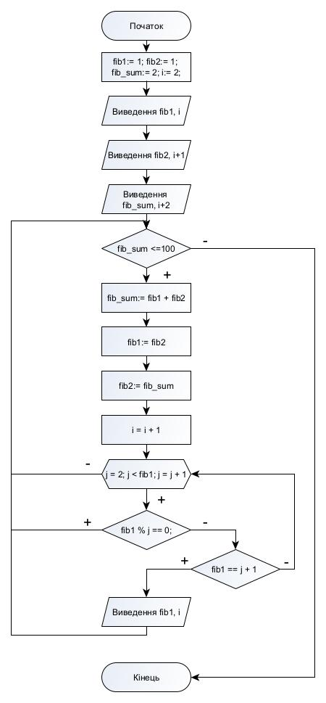

**Код (C++):**

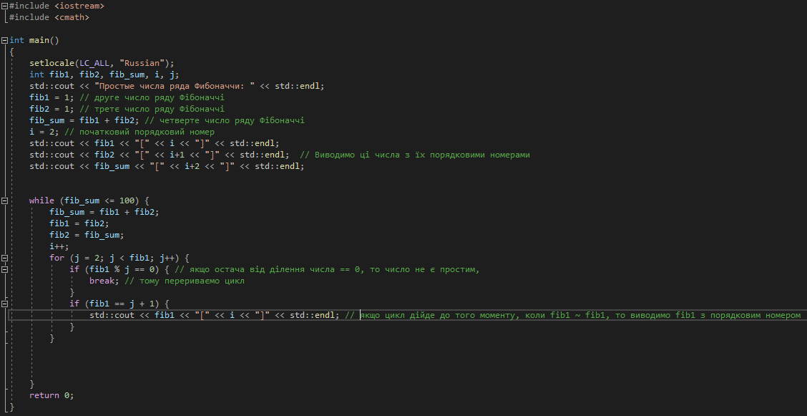

**Результат (C++):**

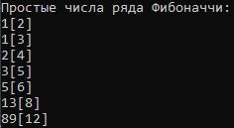

**Код (Python):**

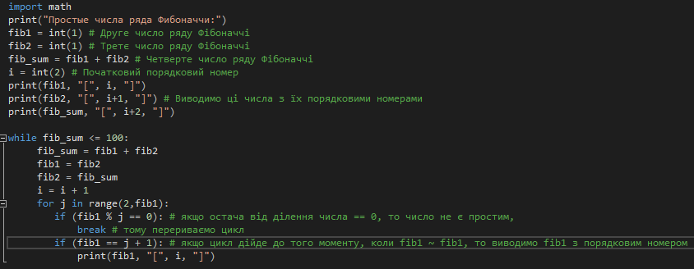

**Результат (Python):**

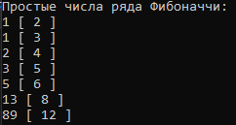

**Висновок:** Виконуючи лабораторну роботу я дослідив особливості роботи складних циклів та набув практичних навичок їх використання під час складання програмних специфікацій. Написав код знаходження простих чисел Фібоначі від 1 до 100 включно з використанням складного циклу. В процесі випробування програми було виведено такі числа та їх порядкові номери:

1[2]

1[3]

2[4]

3[5]

5[6]

13[8]

89[12]